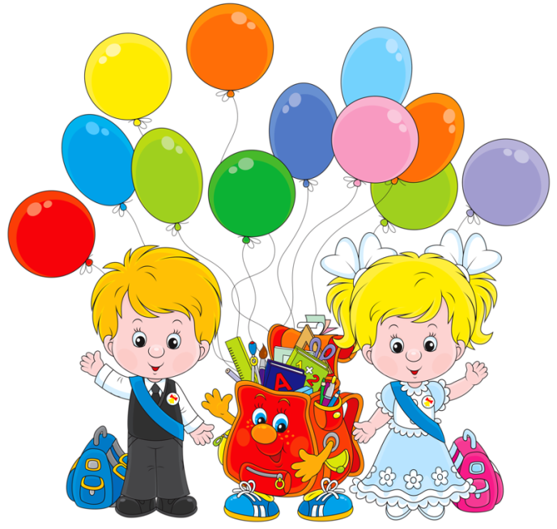
Родителям будущих первоклассников.
В жизни каждого малыша существует момент прощания с полюбившимся детским садом и знакомства с неизведанной и таинственной школой. Ребенок попадает в новую атмосферу, которая для одних становится уютной и комфортной, а для других тяжелым и невыносимым испытанием. Юные школьники часто бывают не готовы к новым изменениям, происходящими с ними. Вы, конечно, беспокоитесь: справится ли ваш малыш со всеми трудностями. А это во многом зависит не только от педагогов, занимающихся с вашим ребёнком, но и от вас самих. Многие родители считают, что важно научить ребёнка перед школой читать, считать и писать. Конечно, это важно, но куда важнее сформировать у ребёнка качественные мыслительные способности и психологическую готовность к обучению в школе. Важно, чтобы ребёнок не просто выдавал заученную информацию, но умел думать, умел пользоваться теми знаниями, которые он получил, умел принимать маленькие, но самостоятельные решения.
Что ребёнок должен знать при поступлении в первый класс, в соответствии с программой подготовительной группы детского сада:
· Знать свое имя и фамилию, адрес, имена членов семьи, ориентироваться в ближайших родственных отношениях.
· Знать части суток, времена года, названия месяцев, дней недели, уметь определять их последовательность.
· Различать цвета, геометрические фигуры и формы.
· Уметь пересчитывать группы предметов в пределах 10.
· Уметь увеличивать или уменьшать группу предметов на заданное количество (решение задач с группами предметов), уравнивать множество предметов.
· Уметь сравнивать группы предметов — больше, меньше или равно.
· Уметь объединять предметы в группы (мебель, транспорт, одежда, обувь, растения, животные и т. д).
· Уметь находить в группе предметов лишний — например, из группы «Одежда» убрать цветок.
· Уметь высказывать свое мнение, построив законченное предложение. · Иметь элементарные представления об окружающем мире: о профессиях, о предметах живой и неживой природы, о правилах поведения в общественных местах.
· Иметь пространственные представления (право, лево, вверх, вниз, под, над, из-за, из-под чего-либо).
· Уметь культурно общаться с другими детьми, Слушать старших и выполнять их требования.
Организация помощи первокласснику в учебе
- Следите за тем, чтобы ребенок занимался в одно и то же время и придерживался режима дня первоклассника.
- Не отчаивайтесь, если у ребенка не сразу получается так, как вам хочется. Вспомните свои переживания в 1 классе.
- Научитесь точно ставить перед ребенком учебную задачу, но не более одной, ведь ему трудно удерживать внимание на нескольких объектах. Например: «Постарайся плавно соединить слоги в слова», «Попробуй аккуратно написать новую букву» и т. д.
- Главным для учебных тренировок является положительный эмоциональный настрой, создание ситуации успеха, при которой обязательно будет, достигнут качественно новый результат.
- Никогда и ни с кем не сравнивайте своего ребенка, ведь он — личность. Личностно ориентированный подход к обучению и воспитанию ребенка предполагает изучение его личных успехов, его личного роста относительно самого себя. Поддержите ребенка в трудной ситуации словами: «Я уверена, что у тебя все получится».
- Приучайте ребенка ежедневно собирать портфель, лучше накануне вечером, но не делайте это за него.

УСПЕХОВ НА ПУТИ К ШКОЛЬНОЙ ЖИЗНИ!!!

